

**Nutrivitta**

**Relatório de resumo de testes**

**Sistema de cálculo de IMC**

**(Índice de Massa Corporal)**

**Histórico da Revisão**

|  |  |  |  |  |  |
| --- | --- | --- | --- | --- | --- |
| Data | Versão | Descrição | Autor | Área/Setor | Aprovado em |
| 02/12/2022 | 1.0 | Execução dos testes | Welington da V. B. | Testes | 03/12/2022 |
|  |  |  |  |  |  |
|  |  |  |  |  |  |

**Índice**

**1. Introdução**

**2. Resumo do teste**

**2.1 Teste unitário: cálculo do IMC**

**2.2 Teste unitário: classificação do IMC**

**3. Avaliação dos testes**

**4. Resultado dos testes**

**1. Introdução**

A NutriVitta é uma empresa atuante no ramo da nutrição e presta atendimento clínico para seus clientes e contratou a Testful para a elaboração de um sistema de cálculo de IMC (Índice de Massa Corporal). O Índice de Massa Corporal (IMC) é reconhecido como padrão internacional para avaliar o grau de obesidade. O IMC é calculado dividindo o peso (em kg) pela altura ao quadrado (em metros).

**2. Resumo do teste**

|  |  |
| --- | --- |
| *Nome do projeto* | TesteIMC |
| *Nome do sistema* | Sistema de Calculo de IMC |
| *Versão* | 1.0 |
| *Recursos utilizados* | Microsoft Visual Studio Community 2022 Versão 17.4.1; : C# com DOTNET 6.0 |
| *Framework* | xUnit |
| *Equipe* | Welington |
| *Tipo de teste* | Unitário |
| *Casos de teste executados* | 7 |
| *Casos aprovados* | 7 |
| *Casos reprovados* | 0 |

Foi contemplado nos testes:

* O comportamento da funcionalidade para cálculo do IMC quando na inserção de parâmetros de entrada válidos (Peso(KG) e Altura(Metros)).
* O comportamento da funcionalidade para classificação do IMC, quando por meio do IMC calculado, se é possível obter a categoria relacionada.

Todos os testes tiveram resultados bem-sucedidos.

**2.1 Teste unitário: cálculo do IMC**

**Resultados esperados:** Para cada item do conjunto de dados embutidos (InlineData) com parâmetros de entrada válidos, é esperado a apresentação do valor IMC de acordo com a fórmula peso/(altura)².

**Resultados do teste:** Durante a execução dos testes, cada um deles apresentou o resultado calculado de acordo com o previsto na realização do cálculo IMC.

**2.2 Teste unitário: classificação do IMC**

**Resultados esperados:** Para cada item do conjunto de dados embutidos (InlineData) contendo valores do IMC calculado, é esperada a classificação do IMC de acordo com uma das categorias presentes na tabela de referência abaixo.

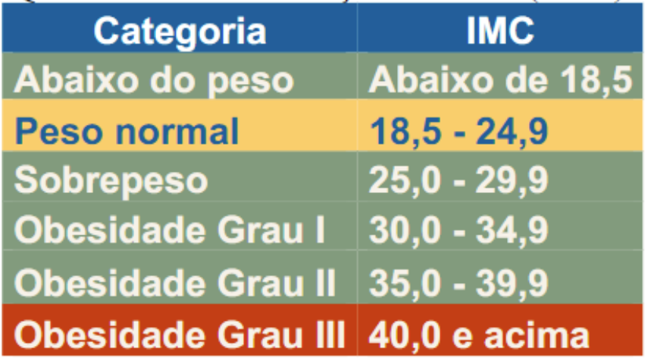

**Resultados do teste:** Durante a execução dos testes, cada um deles apresentou o resultado calculado do IMC condizente com a classificação da categoria esperada.

**3. Avaliação do testes**

Não foram observados desvios ou erros nos testes, atendendo ao resultado esperado durante a sua execução.

**4. Resultado do testes**

A figura abaixo demonstra todos os testes aprovados no gerenciador de testes do Microsoft Visual Studio 2022.

